РОССИЙСКАЯ ФЕДЕРАЦИЯ
КАЛИНИНГРАДСКАЯ ОБЛАСТЬ
ГУРЬЕВСКИЙ МУНИЦИПАЛЬНЫЙ ОКРУГ
МУНИЦИПАЛЬНОЕ БЮДЖЕТНОЕ ДОШКОЛЬНОЕ ОБРАЗОВАТЕЛЬНОЕ
УЧРЕЖДЕНИЕ «ДЕТСКИЙ САД №5 «Ручеёк»

Конспект
игровой деятельности по конструированию
с использованием игрового наборов «Дары Фребеля» №4
Тема: «Калейдоскоп»
(Формы красоты)
старшая группа «Одуванчик»

Подготовила воспитатель высшей квалификационной категории
Колодий Оксана Владиславовна

п. Васильково
2021
Задачи:
- Способствовать развитию коммуникативных умений.
- Развивать внимание, память, речь.
- Формировать элементарные математические представления.
- Расширять кругозор.
- Развивать логическое мышление.
- Развивать мелкую моторику рук.
- Продолжать развивать творческие способности.
- Воспитывать интерес к конструированию.
Дополнительный материал: игрушка- калейдоскоп (1-2 шт.), образцы с изображением фигур.
Ход игровой деятельности:
Дети находятся в игровой комнате. Воспитатель подзывает их к себе и предлагает разгадать загадку.
Воспитатель.
Папа очень удивил-
Трубочку мне подарил.
Я на кресло сразу сел,
Внутрь трубочки смотрел…
В ней такие чудеса!
В ней такая красота!
Я её чуть- чуть вращал
И картинки в ней менял.
Оторваться день не смог
- Отгадайте, час вам срок…
С. Галуненко.
Дети. Калейдоскоп.
Воспитатель. Вы правильно догадались. Это действительно калейдоскоп. Вы знаете, что такое калейдоскоп?
Дети. Труба, в которую нужно смотреть и можно увидеть различные узоры.
Дети смотрят в калейдоскоп и потом все вместе обсуждают увиденное.
Воспитатель. Сегодня я предлагаю вам поиграть в игру, которая называется «Калейдоскоп». (Открывает и переворачивает коробку- набор №4). Для того, чтобы наш калейдоскоп начал работать, нам нужно собрать фигуру по образцу.
Дети собирают фигуру по образцу.
Воспитатель. Если посмотреть на нашу фигуру сверху, что у нас получилось?
Дети. У нас получился квадрат.
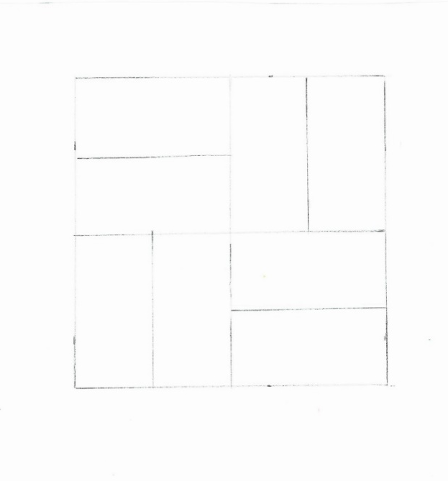
Воспитатель. Этот квадрат будет меняться, чтобы получались разные фигуры, как в калейдоскопе.

Фигура № 82
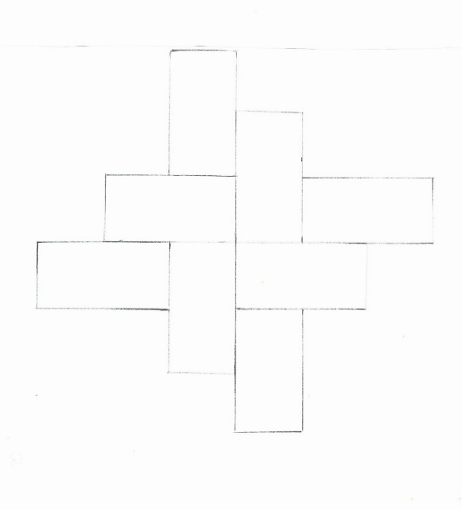
Воспитатель поясняет правила: движение брусков начинается по очереди, на нарушая квадрата, передвигается только тот брусочек, которому ничего не мешает, используя образец №87. Придерживаясь этого правила, дети начинают передвигать бруски по очереди. Воспитатель оказывает помощь, если дети в ней нуждаются.

Фигура №87
Воспитатель. Что у нас получилось, если посмотреть сверху?
Дети. У нас получился жук.
Воспитатель. Крутим наш калейдоскоп дальше.
Дети продолжают передвижение брусочков по тому же правилу, то есть передвигают брусок, согласно образцу. (фигура №88).

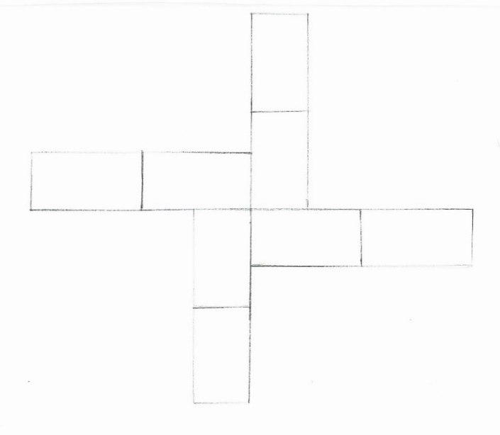

Фигура №88
Так же выполняется фигура № 89.

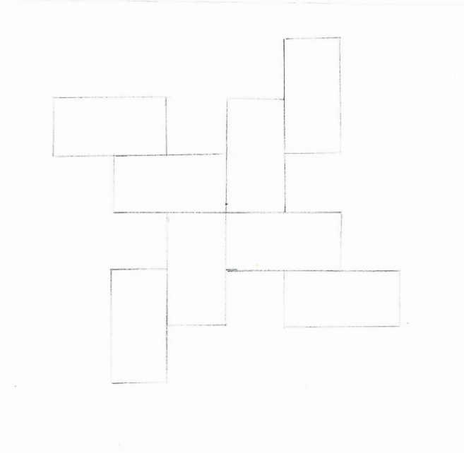

Фигура №89

